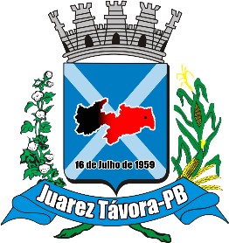 | Mensário Oficial do Município
 | Instituído pela Lei Nº. 013/82 de 21 de janeiro de 1982
 | GOVERNO MUNICIPAL – PREFEITURA MUNICIPAL DE JUAREZ TÁVORA – PB
 | ANO XXXIII - Nº. 003/2016 – JUAREZ TÁVORA-PB TERÇA-FEIRA, 01 DE MARÇO DE 2016.
PODER EXECUTIVO
